國立大里高級中學 100學年度 第一學期 第一次期中考高一數學科試題 命題教師：張雅超

一年__________班 座號__________姓名__________
一、多選題 (5題 每題5分 共25分，答錯一個選項得3分，答錯2個選項得1分，答錯3個選項以上得0分)
（ ）1.將化為小數時﹐若小數點後第n位數字以a_{n}表示﹐則下列何者為真﹖(1)a₁ = 4 (2)a₂ + a₂₂ = a₁₇ (3)a₃₃ = 5 (4)a₂ = a₈ (5)a₂₈ = a₂₂﹒

（ ）2.設f(x)為一次函數﹐而且每當x增加1單位時﹐其相對應的函數值減少3單位﹐f(3) = 0﹒選出正確的選項﹕ (1)f(x)的圖形之斜率為3 (2)f(x)的圖形為一由左上向右下傾斜之直線 (3)f(x)的圖形不通過第四象限 (4)f(x)的圖形與軸交於點(3,0) (5)f(5) = − 5

（ ）3.坐標平面上﹐y = 2x³的圖形為Γ﹐則下列何者正確﹖ (1)Γ 對x軸的對稱圖形方程式為y = −2 x³ (2)Γ 對y軸的對稱圖形方程式為y = 2x³ (3)Γ 對原點的對稱圖形方程式為y = − 2x³ (4)Γ 對y = x的對稱圖形方程式為2y³= x (5)Γ 向右平移3單位﹐向下平移2單位的圖形方程式為y + 2 =2 x³ − 3﹒

（ ）4.一個函數繪圖軟體的視窗預設的坐標平面之可視範圍為 − 15 ≤ x ≤ 15及 − 10 ≤ y ≤ 10﹐如下圖所示﹕
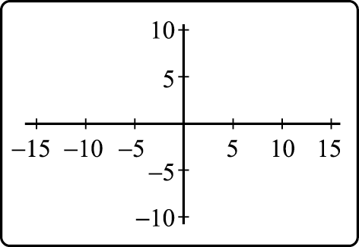
當我們把視窗的比例尺調整為原來的二分之一時﹐視窗的可視範圍變成 − 30 ≤ x ≤ 30及 − 20 ≤ y ≤ 20﹐如下圖所示﹕
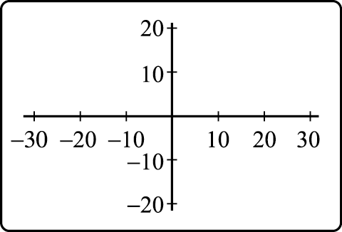
試問以下哪些選項是正確的﹖ (1)如果把視窗的比例尺調整為原來的三倍﹐那麼視窗的可視範圍變成 − 45 ≤ x ≤ 45及 − 30 ≤ y ≤ 30 (2)如果把視窗的比例尺調整為原來的二分之一﹐則坐標平面上任一直線的斜率不變 (3)使用預設的視窗時﹐只能看到y = x² − 30x + 190與y = 5x − 60這兩個圖形的一個交點 (4)如果把視窗的比例尺調整為原來的六分之一﹐就可以看到y = x² − 30x + 190與y = 5x − 60這兩個圖形所有的交點﹒
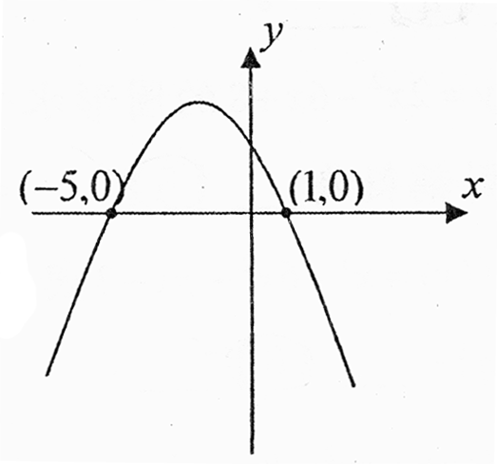
（ ）5. 若二次函數y = f(x) = ax² + bx + c之部分圖形如下﹐則下列何者正確 (1)b < 0 (2)a + b < 0 (3)b² − 4ac < 0 (4) 4a − 2b + c > 0 (5) 4a + 2b + c > 0﹒
二、填充題 (共60分)
答對格數 | 1 | 2 | 3 | 4 | 5 | 6 | 7 | 8 | 9 | 10 | 11 | 12
得分 | 7 | 14 | 20 | 26 | 31 | 36 | 41 | 46 | 50 | 54 | 57 | 60
- 設a2819是一個五位數﹐且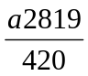為有限小數﹐則數字a = ____________﹒

- 設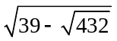的整數部分為a﹐小數部分為b﹐則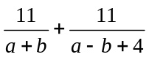之值為____________﹒

- 若x < 0且x −= 2﹐求x³ +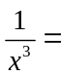____________﹒

- 設x﹐y為實數﹐且|ax + 1| ≤ b的解為 − 3 ≤ x ≤ 4﹐求(a,b) = ____________﹒

- 若f (x) = 123x + 456﹐求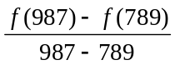=____________﹒

- 設A(0,0)﹐B(8,0)﹐C(8,6)﹐D(0,6)為坐標平面上的四個點。如果直線y = m(x − 7) + 4將四邊形ABCD分成面積相等的兩塊﹐那麼m = ____________（化成最簡分數）﹒

- 第一次期中考試﹐全班數學分數最低者為20分﹐最高者為100分﹐數學老師決定把這次分數作線性調整，將最低分數調成40分﹐最高分數維持100分﹐阿超分數調整後為70分，則他原始分數為____________分﹒

- 設二次函數y = f (x) = ax² + bx + c圖形過兩點A( − 1,1)﹐B(3,1)﹐且頂點在直線3x − 2y + 7 = 0上﹐求此二次函數____________﹒

- 已知x為實數﹐若方程式x² − |2x | = k有四個相異實根﹐則k之範圍為____________﹒

- 某電影院﹐每張（統一）票價為180元時﹐每場觀眾有400人﹐如果票價每減1元﹐觀眾就增加20人﹐那麼每張票價應訂為____________元時電影院的收入為最多﹒

- 若a為正實數，且a的小數部分為b (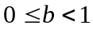)， a² + b² =18，則(a , b)= ________。

- 一最簡分數，其分子分母和為20，將其化為小數後到第三位四捨五入得0.18，則此分數為________。

三、計算題(15分)
- 設x為實數﹐則f (x) = |x + 1| + 2|x − 5| 畫出y = f (x)的圖形，並求f (x) 的最小值為____________﹒(10分)
(2) 解不等式 |x + 1| + 2|x − 5| ≤ 15 ﹒(5分)

國立大里高級中學 100學年度 第一學期 第一次期中考高一數學科答案卷 命題教師：張雅超

一年__________班 座號__________姓名__________

一、多選題 (5題 每題5分 共25分，答錯一個選項得3分，答錯2個選項得1分，答錯3個選項以上得0分)
1 | 2 | 3 | 4 | 5

二、填充題 (共60分)
答對格數 | 1 | 2 | 3 | 4 | 5 | 6 | 7 | 8 | 9 | 10 | 11 | 12
得分 | 7 | 14 | 20 | 26 | 31 | 36 | 41 | 46 | 50 | 54 | 57 | 60

1 | 2 | 3 | 4 | 5
6 | 7 | 8 | 9 | 10
11 | 12

三、計算題(15分)
(1)

(2)

國立大里高級中學 100學年度 第一學期 第一次期中考高一數學科答案卷 命題教師：張雅超

一年__________班 座號__________姓名__________

一、多選題 (5題 每題5分 共25分，答錯一個選項得3分，答錯2個選項得1分，答錯3個選項以上得0分)
1 | 2 | 3 | 4 | 5
1245 | 24 | 14 | 23 | 124

二、填充題 (共60分)
答對格數 | 1 | 2 | 3 | 4 | 5 | 6 | 7 | 8 | 9 | 10 | 11 | 12
得分 | 7 | 14 | 20 | 26 | 31 | 36 | 41 | 46 | 50 | 54 | 57 | 60

1 | 2 | 3 | 4 | 5
4 | 4 | − 10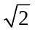 | (− 2,7) | 123
6 | 7 | 8 | 9 | 10
 | 60 | f (x) = − (x − 1)² + 5 | − 1 < k <0 | 100
11 | 12
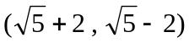 | 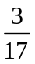

三、計算題(15分)
(1)
(5,6)
(－1,12)

(圖5分)

最小值為6 (5分)
(2) －2≤ x≤ 8 (5分)

